МИНИСТЕРСТВО НАУКИ И ВЫСШЕГО ОБРАЗОВАНИЯ
РОССИЙСКОЙ ФЕДЕРАЦИИ

Федеральное государственное бюджетное образовательное учреждение

высшего образования
«Кубанский государственный университет»
Экономический факультет
Кафедра мировой экономики и менеджмента

ОТЧЕТ О ПРОХОЖДЕНИИ ПРОИЗВОДСТВЕННОЙ ПРАКТИКИ
(практики по получению профессиональных умений и опыта
профессиональной деятельности)

период с 06.07.2022 г. по 19.07.2022 г.

Кочарова Анна Сергеевна________________________________________________
(Ф.И.О. студента)

студента 202 группы 2 курса очной формы обучения

Направление подготовки /специальность 38.03.01 Экономика

Направленность (профиль)/специализация Мировая экономика
Руководитель практики от университета: канд.экон.наук, доцент Поддубная М.Н.
(ученая степень, ученое звание, должность, Ф.И.О.)

Оценка по итогам защиты практики: ___________________________________

Подпись руководителя практики от университета ________________________

«20» июля 2022 г.

Руководитель практики от профильной организации:
Авдонина Екатерина Андреевна______________
(ФИО, подпись)

Краснодар 2022г.
СОДЕРЖАНИЕ

1 Организационно-экономическая характеристика предприятия……………..3
2 Описание деятельности АО «Технологии Доверия»...……………………….4
3 Бухгалтерская и статистическая отчётность АО «Технологии Доверия»......6

1.Организационно-экономическая характеристика предприятия.
Команда «Технологий Доверия» вот уже более 30 лет предоставляет аудиторские и консультационные услуги компаниям разных отраслей. Мы используем свои знания, богатый опыт и творческий подход для разработки практических советов и решений, открывающих новые перспективы для бизнеса.
Главные конкурентные преимущества – высокопрофессиональные сотрудники, преданные своему делу, и огромный опыт применения в России высоких мировых стандартов аудита и консалтинга, которому доверяют клиенты. Специалисты компании имеют многолетний опыт реализации проектов в данной сфере, включая полное ведение проектов — от составления технического задания на проектирование до сдачи и ввода объектов в эксплуатацию.
Обладая хорошо организованной внутренней структурой и четкими схемами взаимодействия между всеми подразделениями, компания не допускает задержек в выполнении работ и несогласованности действий своих Клиенты фирмы «Технологии Доверия» по всем видам услуг генерируют 95 % выручки Топ-50 компаний рейтинга. А 29 % компаний среди Топ-100 рейтинга RAEX-600 являются аудиторскими клиентами фирмы.
Среди клиентов по аудиту и консультационным услугам компании выделяют основных лиц:
- 9 из 10 крупнейших финансовых компаний и банков;
- 10 из 10 крупнейших компаний нефтяной и нефтегазовой отрасли;
- 10 из 10 крупнейших металлургических и горнодобывающих компаний;
- 7 из 10 крупнейших компаний оптовой и розничной торговли;
- 4 из 10 крупнейших компаний сектора транспорта и логистики;
- 8 из 10 крупнейших компаний электроэнергетики.
Обладая огромными информационными и кадровыми ресурсами, компания реализует деятельность по основным отраслям мирового рынка:
- Автомобильная отрасль
- Недвижимость
- Органы гос. власти и общественные организации
- Розничная торговля и производство потребительских товаров
- Сельское хозяйство
Основная информация о компании было проанализирована и представлена в обобщённом виде ниже на примере рисунка 1.
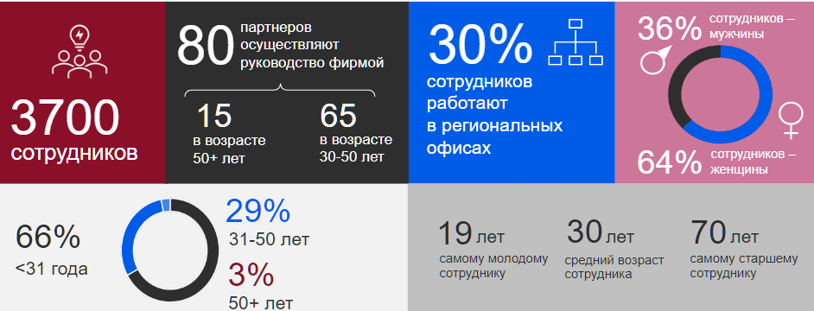
Рисунок 1 — Общие данные о компании АО «Технологии Доверия»»
2.Описание деятельности АО «Технологии Доверия»
«Технологии Доверия» (www.tedo.ru) предоставляет аудиторские и консультационные услуги компаниям разных отраслей. В офисах «Технологий Доверия» в Москве, Санкт-Петербурге, Екатеринбурге, Казани, Новосибирске, Ростове-на-Дону, Краснодаре, Воронеже, Владикавказе, Перми и Нижнем Новгороде работают 3 700 специалистов. Мы используем свои знания, богатый опыт и творческий подход для разработки практических советов и решений, открывающих новые перспективы для бизнеса.
Структура управления АО «Технологии Доверия» представлена на рисунке 2.
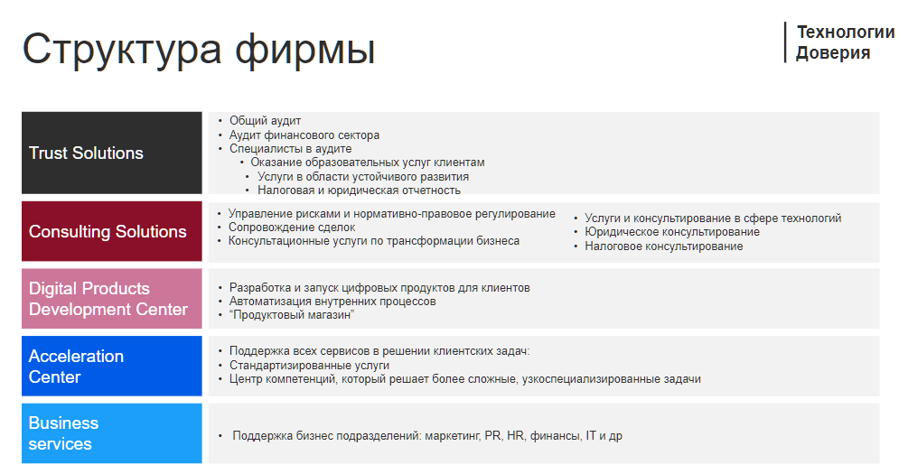
Рисунок 2 — Организационная структура АО «Технологии Доверия»»
Основная деятельность компании «Технологии Доверия» включает в себя следующие направления:
- Аудиторские и сопутствующие услуги
- Анализ и контроль рисков
- Налоговое консультирование
- Сопровождение сделок
- Стратегическое и операционное консультирование
- Технологическая практика
- Услуги финансовому сектору
- Форензик
- Центр цифровых продуктов
- Юридические услуги
Организация уделает огромное внимание рекрутинговым и корпоративны копаниям поддержки сотрудников. При входе в компанию на любую должность необходимо пройти ряд вступительных испытаний, а система грейдов поддерживает мотивацию сотрудников.
Одной из первоочередных задач является создание сильной профессиональной команды за счет привлечения молодых перспективных специалистов.
Стартовые позиции — это отличный способ начать карьеру уже на последнем этапе обучения, получить бесценный опыт работы на реальных проектах, понять специфику различных отраслей бизнеса, увидеть изнутри работу крупнейшей компании и стать профессионалом в самых разных областях.
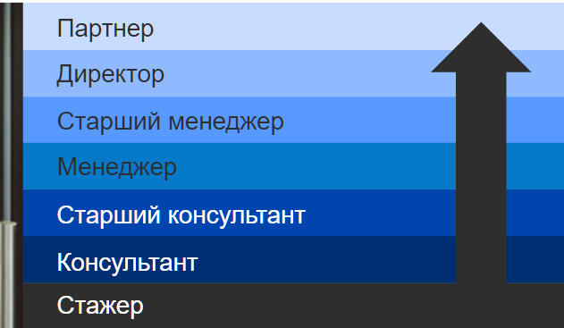
Рисунок 3 — Рейтинг должностей АО «Технологии Доверия»»
3.Бухгалтерская и статистическая отчетность АО «Технологии Доверия»
Бухгалтерская (финансовая) отчетность – это совокупность форм отчетов, в которых отражается информация о финансовом положении организации на отчетную дату, финансовом результате ее деятельности и движении денежных средств за отчетный период.
В приведенной ниже таблице обобщены основные финансовые результаты деятельности АО "ПрайсвотерхаусКуперс Аудит" за рассматриваемый период (31.12.21–31.12.22) и аналогичный период прошлого года.
Из "Отчета о финансовых результатах" следует, что за весь рассматриваемый период организация получила убыток от продаж в размере 899 980 тыс. руб., что равняется 14,9% от выручки.
Прибыль от прочих операций за весь анализируемый период составила 867 753 тыс. руб.
Таблица 1 — Финансовые показатели АО «Технологии Доверия» за 2021 год.
Показатель | Значение показателя, тыс. руб.
Показатель | 2021 г.
1 | 2
1. Выручка | 6 060 459
2. Расходы по обычным видам деятельности | 6 960 439
3. Прибыль (убыток) от продаж (1-2) | -899 980
4. Прочие доходы и расходы, кроме процентов к уплате | 876 773
5. EBIT (прибыль до уплаты процентов и налогов) (3+4) | -23 207
6. Проценты к уплате | 9 020
7. Налог на прибыль, изменение налоговых активов и прочее | 205 991
8. Чистая прибыль (убыток) (5-6+7) | 173 764
Справочно:  Совокупный финансовый результат периода | 173 764
Изменение за период нераспределенной прибыли (непокрытого убытка) по данным бухгалтерского баланса (измен. стр. 1370) | 173 764
Показатели рентабельности | Значения показателя (в %, или в копейках с рубля)
Показатели рентабельности | 2021 г.
1 | 2
1. Рентабельность продаж (величина прибыли от продаж в каждом рубле выручки). Нормальное значение для данной отрасли: не менее 12%. | -14,9
2. Рентабельность продаж по EBIT (величина прибыли от продаж до уплаты процентов и налогов в каждом рубле выручки). | -0,4
3. Рентабельность продаж по чистой прибыли (величина чистой прибыли в каждом рубле выручки). Нормальное значение для данной отрасли: 6% и более. | 2,9
Cправочно:  Прибыль от продаж на рубль, вложенный в производство и реализацию продукции (работ, услуг) | -12,9
Коэффициент покрытия процентов к уплате (ICR), коэфф. Нормальное значение: 1,5 и более. | -2,6
За 2021 год организация по обычным видам деятельности получила убыток в размере -XX,X копеек с каждого рубля выручки от реализации.
Рентабельность, рассчитанная как отношение прибыли до налогообложения и процентных расходов (EBIT) к выручке организации, за последний год составила -X,X%. То есть в каждом рубле выручки АО "ПрайсвотерхаусКуперс Аудит" содержалось -X,X коп. убытка до налогообложения и процентов к уплате.
В следующей таблице рассчитаны показатели оборачиваемости ряда активов, характеризующие скорость возврата вложенных в предпринимательскую деятельность денежных средств, а также показатель оборачиваемости кредиторской задолженности при расчетах с поставщиками и подрядчиками.
Таблица 2 — Расчет показателей деловой активности (оборачиваемости) АО «Технологии Доверия» за 2021 год.
Показатель оборачиваемости | Значение в днях | Коэфф.  2021 г.
Показатель оборачиваемости | 2021 г. | Коэфф.  2021 г.
1 | 2 | 3
Оборачиваемость оборотных средств  (отношение средней величины оборотных активов к среднедневной выручке*; нормальное значение для данной отрасли: не более 110 дн.) | XXX | X,X
Оборачиваемость запасов  (отношение средней стоимости запасов к среднедневной себестоимости проданных товаров; нормальное значение: не более 4 дн.) | XXX | X,X
Оборачиваемость дебиторской задолженности  (отношение средней величины дебиторской задолженности к среднедневной выручке; нормальное значение для данной отрасли: 58 и менее дн.) | XX | X,X
Оборачиваемость кредиторской задолженности  (отношение средней величины кредиторской задолженности к среднедневной выручке) | XXX | X,X
Оборачиваемость активов  (отношение средней стоимости активов к среднедневной выручке; нормальное значение для данной отрасли: 123 и менее дн.) | XXX | X,X
Оборачиваемость собственного капитала  (отношение средней величины собственного капитала к среднедневной выручке) | XX | X
* Приведен расчет показателя в днях. Значение коэффициента равно отношению 365 к значению показателя в днях.
Оборачиваемость активов за последний год показывает, что акционерное общество получает выручку, равную сумме всех имеющихся активов за 269 календарных дней. О размере материально-производственных запасов можно судить по следующему соотношению: требуется 119 дней, чтобы расходы по обычным видам деятельности составили величину среднегодового остатка запасов.
Таблица 3 — Оборачиваемость активов за 2021 год.
Показатель | Значение показателя |  |  |  | Изменение за анализируемый период
Показатель | в тыс. руб. |  | в % к валюте баланса |  | тыс. руб.  (гр.3-гр.2) | %  ((гр.3-гр.2) : гр.2)
Показатель | 31.12.2020 | 31.12.2021 | на начало  анализируемого  периода  (31.12.2020) | на конец  анализируемого  периода  (31.12.2021) | тыс. руб.  (гр.3-гр.2) | %  ((гр.3-гр.2) : гр.2)
1 | 2 | 3 | 4 | 5 | 6 | 7
Актив
1. Внеоборотные активы | 271 819 | 339 715 | 6,4 | 7,2 | +67 896 | +25
в том числе:  основные средства | 42 844 | 32 759 | 1 | 0,7 | -10 085 | -23,5
нематериальные активы | 3 930 | 1 370 | 0,1 | <0,1 | -2 560 | -65,1
2. Оборотные, всего | 3 950 273 | 4 362 116 | 93,6 | 92,8 | +411 843 | +10,4
в том числе:  запасы | 2 586 872 | 1 930 372 | 61,3 | 41,1 | 656 500 | -25,4
дебиторская задолженность | 510 630 | 1 108 077 | 12,1 | 23,6 | +597 447 | +117
денежные средства и краткосрочные финансовые вложения | 792 061 | 1 259 863 | 18,8 | 26,8 | +467 802 | +59,1
Пассив
1. Собственный капитал | 666 567 | 840 331 | 15,8 | 17,9 | +173 764 | +26,1
2. Долгосрочные обязательства, всего | 1 172 374 | 953 074 | 27,8 | 20,3 | -219 300 | -18,7
в том числе:  заемные средства | 655 000 | 567 000 | 15,5 | 12,1 | -88 000 | -13,4
3. Краткосрочные обязательства*, всего | 2 383 151 | 2 908 426 | 56,4 | 61,9 | +525 275 | +22
в том числе:  заемные средства | 27 665 | 3 537 | 0,7 | 0,1 | -24 128 | -87,2
Валюта баланса | 4 222 092 | 4 701 831 | 100 | 100 | +479 739 | +11,4
* Без доходов будущих периодов, возникших в связи с безвозмездным получением имущества и государственной помощи, включенных в собственный капитал.
Активы характеризуются большой долей (92,8%) текущих активов и незначительным процентом внеоборотных средств. Активы организации увеличились на 479 739 тыс. руб. (на 11,4%). Учитывая рост активов, необходимо отметить, что собственный капитал увеличился еще в большей степени – на 26,1%. Опережающее увеличение собственного капитала относительно общего изменения активов является положительным показателем.
На диаграмме ниже представлена структура активов организации в разрезе основных групп:
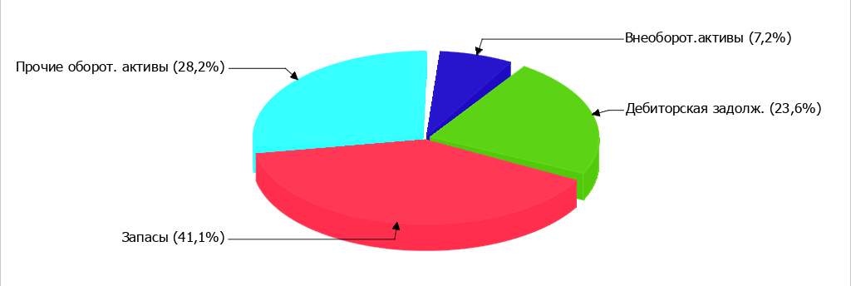

Рисунок 4 — Структура активов организации в разрезе основных групп.
Рост величины активов организации связан, в основном, с ростом следующих позиций актива бухгалтерского баланса (в скобках указана доля изменения статьи в общей сумме всех положительно изменившихся статей):
- дебиторская задолженность – 597 447 тыс. руб. (52%)
- денежные средства и денежные эквиваленты – 467 802 тыс. руб. (40,7%)
- отложенные налоговые активы – 80 541 тыс. руб. (7%)
Одновременно, в пассиве баланса прирост наблюдается по строкам:
- кредиторская задолженность – 430 990 тыс. руб. (59,5%)
- нераспределенная прибыль (непокрытый убыток) – 173 764 тыс. руб. (24%)
- оценочные обязательства – 120 128 тыс. руб. (16,6%)
Среди отрицательно изменившихся статей баланса можно выделить "запасы" в активе и "отложенные налоговые обязательства" в пассиве (-656 500 тыс. руб. и -131 300 тыс. руб. соответственно).
Собственный капитал организации на последний день анализируемого периода равнялся 840 331,0 тыс. руб., что значительно (на 173 764,0 тыс. руб., или на 26,1%) .
Отчетность организации по формам, утвержденным Минфином РФ, которую организация представила в ФНС и Росстат.
Таблица 4 — Аналитический бухгалтерский баланс.
Показатели | Значение* | 31.12.2020 | 31.12.2021
1 | 2 | 3 | 4
I. ВНЕОБОРОТНЫЕ АКТИВЫ | значение, тыс. руб. | 271 819 | 339 715
I. ВНЕОБОРОТНЫЕ АКТИВЫ | изменение, тыс. руб. | x | +67 896
I. ВНЕОБОРОТНЫЕ АКТИВЫ | изменение, % | x | +25%
I. ВНЕОБОРОТНЫЕ АКТИВЫ | удельный вес, % | 6,4% | 7,2%
Нематериальные активы | значение, тыс. руб. | 3 930 | 1 370
Нематериальные активы | изменение, тыс. руб. | x | -2 560
Нематериальные активы | изменение, % | x | -65,1%
Нематериальные активы | удельный вес, % | 0,1% | <0,1%
Основные средства | значение, тыс. руб. | 42 844 | 32 759
Основные средства | изменение, тыс. руб. | x | -10 085
Основные средства | изменение, % | x | -23,5%
Основные средства | удельный вес, % | 1% | 0,7%
Финансовые вложения | значение, тыс. руб. | 64 | 64
Финансовые вложения | изменение, тыс. руб. | x | 0
Финансовые вложения | изменение, % | x | –
Финансовые вложения | удельный вес, % | <0,1% | <0,1%
Отложенные налоговые активы | значение, тыс. руб. | 224 981 | 305 522
Отложенные налоговые активы | изменение, тыс. руб. | x | +80 541
Отложенные налоговые активы | изменение, % | x | +35,8%
Отложенные налоговые активы | удельный вес, % | 5,3% | 6,5%
II. ОБОРОТНЫЕ АКТИВЫ | значение, тыс. руб. | 3 950 273 | 4 362 116
II. ОБОРОТНЫЕ АКТИВЫ | изменение, тыс. руб. | x | +411 843
II. ОБОРОТНЫЕ АКТИВЫ | изменение, % | x | +10,4%
II. ОБОРОТНЫЕ АКТИВЫ | удельный вес, % | 93,6% | 92,8%
Запасы | значение, тыс. руб. | 2 586 872 | 1 930 372
Запасы | изменение, тыс. руб. | x | -656 500
Запасы | изменение, % | x | -25,4%
Запасы | удельный вес, % | 61,3% | 41,1%
Налог на добавленную стоимость по приобретенным ценностям | значение, тыс. руб. | 702 | 1 844
Налог на добавленную стоимость по приобретенным ценностям | изменение, тыс. руб. | x | +1 142
Налог на добавленную стоимость по приобретенным ценностям | изменение, % | x | +162,7%
Налог на добавленную стоимость по приобретенным ценностям | удельный вес, % | <0,1% | <0,1%
Дебиторская задолженность | значение, тыс. руб. | 510 630 | 1 108 077
Дебиторская задолженность | изменение, тыс. руб. | x | +597 447
Дебиторская задолженность | изменение, % | x | +117%
Дебиторская задолженность | удельный вес, % | 12,1% | 23,6%
Денежные средства и денежные эквиваленты | значение, тыс. руб. | 792 061 | 1 259 863
Денежные средства и денежные эквиваленты | изменение, тыс. руб. | x | +467 802
Денежные средства и денежные эквиваленты | изменение, % | x | +59,1%
Денежные средства и денежные эквиваленты | удельный вес, % | 18,8% | 26,8%
Прочие оборотные активы | значение, тыс. руб. | 60 008 | 61 960
Прочие оборотные активы | изменение, тыс. руб. | x | +1 952
Прочие оборотные активы | изменение, % | x | +3,3%
Прочие оборотные активы | удельный вес, % | 1,4% | 1,3%
III. КАПИТАЛ И РЕЗЕРВЫ | значение, тыс. руб. | 666 567 | 840 331
III. КАПИТАЛ И РЕЗЕРВЫ | изменение, тыс. руб. | x | +173 764
III. КАПИТАЛ И РЕЗЕРВЫ | изменение, % | x | +26,1%
III. КАПИТАЛ И РЕЗЕРВЫ | удельный вес, % | 15,8% | 17,9%
Уставный капитал (складочный капитал, уставный фонд, вклады товарищей) | значение, тыс. руб. | 33 467 | 33 467
 | изменение, тыс. руб. | x | 0
 | изменение, % | x | –
 | удельный вес, % | 0,8% | 0,7%
Добавочный капитал (без переоценки) | значение, тыс. руб. | 225 000 | 225 000
Добавочный капитал (без переоценки) | изменение, тыс. руб. | x | 0
Добавочный капитал (без переоценки) | изменение, % | x | –
Добавочный капитал (без переоценки) | удельный вес, % | 5,3% | 4,8%
Резервный капитал | значение, тыс. руб. | 1 673 | 1 673
Резервный капитал | изменение, тыс. руб. | x | 0
Резервный капитал | изменение, % | x | –
Резервный капитал | удельный вес, % | <0,1% | <0,1%
Нераспределенная прибыль (непокрытый убыток) | значение, тыс. руб. | 406 427 | 580 191
Нераспределенная прибыль (непокрытый убыток) | изменение, тыс. руб. | x | +173 764
Нераспределенная прибыль (непокрытый убыток) | изменение, % | x | +42,8%
Нераспределенная прибыль (непокрытый убыток) | удельный вес, % | 9,6% | 12,3%
IV. ДОЛГОСРОЧНЫЕ ОБЯЗАТЕЛЬСТВА | значение, тыс. руб. | 1 172 374 | 953 074
IV. ДОЛГОСРОЧНЫЕ ОБЯЗАТЕЛЬСТВА | изменение, тыс. руб. | x | -219 300
IV. ДОЛГОСРОЧНЫЕ ОБЯЗАТЕЛЬСТВА | изменение, % | x | -18,7%
IV. ДОЛГОСРОЧНЫЕ ОБЯЗАТЕЛЬСТВА | удельный вес, % | 27,8% | 20,3%
Заемные средства | значение, тыс. руб. | 655 000 | 567 000
Заемные средства | изменение, тыс. руб. | x | -88 000
Заемные средства | изменение, % | x | -13,4%
Заемные средства | удельный вес, % | 15,5% | 12,1%
Отложенные налоговые обязательства | значение, тыс. руб. | 517 374 | 386 074
Отложенные налоговые обязательства | изменение, тыс. руб. | x | -131 300
Отложенные налоговые обязательства | изменение, % | x | -25,4%
Отложенные налоговые обязательства | удельный вес, % | 12,3% | 8,2%
V. КРАТКОСРОЧНЫЕ ОБЯЗАТЕЛЬСТВА | значение, тыс. руб. | 2 383 151 | 2 908 426
V. КРАТКОСРОЧНЫЕ ОБЯЗАТЕЛЬСТВА | изменение, тыс. руб. | x | +525 275
V. КРАТКОСРОЧНЫЕ ОБЯЗАТЕЛЬСТВА | изменение, % | x | +22%
V. КРАТКОСРОЧНЫЕ ОБЯЗАТЕЛЬСТВА | удельный вес, % | 56,4% | 61,9%
Заемные средства | значение, тыс. руб. | 27 665 | 3 537
Заемные средства | изменение, тыс. руб. | x | -24 128
Заемные средства | изменение, % | x | -87,2%
Заемные средства | удельный вес, % | 0,7% | 0,1%
Кредиторская задолженность | значение, тыс. руб. | 1 866 982 | 2 297 972
Кредиторская задолженность | изменение, тыс. руб. | x | +430 990
Кредиторская задолженность | изменение, % | x | +23,1%
Кредиторская задолженность | удельный вес, % | 44,2% | 48,9%
Оценочные обязательства | значение, тыс. руб. | 485 219 | 605 347
Оценочные обязательства | изменение, тыс. руб. | x | +120 128
Оценочные обязательства | изменение, % | x | +24,8%
Оценочные обязательства | удельный вес, % | 11,5% | 12,9%
Прочие краткосрочные обязательства | значение, тыс. руб. | 3 285 | 1 570
Прочие краткосрочные обязательства | изменение, тыс. руб. | x | -1 715
Прочие краткосрочные обязательства | изменение, % | x | -52,2%
Прочие краткосрочные обязательства | удельный вес, % | 0,1% | <0,1%
Актив/Пассив | значение, тыс. руб. | 4 222 092 | 4 701 831
Актив/Пассив | изменение, тыс. руб. | x | +479 739
Актив/Пассив | изменение, % | x | +11,4%

Анализ структуры баланса выполнен за период с начала 2020 года по 31.12.2021 г.
Поскольку один из первых двух коэффициентов (коэффициент текущей ликвидности) по состоянию на 31.12.2020 оказался меньше нормативно установленного значения, в качестве третьего показателя рассчитан коэффициент восстановления платежеспособности. Данный коэффициент служит для оценки перспективы восстановления организацией нормальной структуры баланса (платежеспособности) в течение полугода при сохранении имевшей место в анализируемом периоде тенденции изменения текущей ликвидности и обеспеченности собственными средствами. Значение коэффициента восстановления платежеспособности (0,9) указывает на отсутствие в ближайшее время реальной возможности восстановить нормальную платежеспособность. При этом необходимо отметить, что данные показатели неудовлетворительной структуры баланса являются достаточно строгими, поэтому выводы на их основе следует делать лишь в совокупности с другими показателями финансового положения организации. Кроме того, в расчете не учитывается отраслевая специфика.
Отчет подготовлен по форме, утвержденной Приказом Минфина РФ N 66н, обязательной для применения российскими организациями. При формировании данных по годам мы исходили из принципа, при котором более поздние данные считаются более достоверными (в случае, если цифры в отчетности изменялись).
Рисунок 5 — Отчет о финансовых результатах
Наименование показателя | Ккод | За 12 месяцев 2022г. | За 12 месяцев  2021г.
Выручка | 2110 | 9 570 839 000 | 8 739 150 000
Себестоимость продаж | 2120 | 7 570 717 000 | 7 684 723 000
Валовая прибыль (убыток) | 2100 | 2 000 122 000 | 1 054 427 000
Коммерческие расходы | 2210
Управленческие расходы | 2220 | 367 310 000
Прибыль (убыток) от продаж | 2200 | 1 632 812 000 | 1 054 427 000
Доходы от участия в других организациях | 2310
Проценты к получению | 2320 | 69 660 000 | 31 797 000
Проценты к уплате | 2330
Прочие доходы | 2340 | 557 712 000 | 550 154 000
Прочие расходы | 2350 | 870 464 000 | 764 694 000
Прибыль (убыток) до налогообложения | 2300 | 1 389 720 000 | 871 684 000
Налог на прибыль | 2410 | 273 554 000 | 168 061 000
в т.ч.текущий налог на прибыль | 2411
отложенный налог на прибыль | 2412
Прочее | 2460 | 2 809 000 | - 4000
Чистая прибыль (убыток) | 2400 | 1 102 993 000 | 680 189 000
На основании качественной оценки значений показателей на конец анализируемого периода, а также их динамики в течение периода и прогноза на ближайший год, получены следующие выводы. Баллы финансового положения и результатов деятельности АО "ПрайсвотерхаусКуперс Аудит" составили +X,XX и -X,XX соответственно. То есть финансовое положение характеризуется как нормальное; финансовые результаты за весь анализируемый период как удовлетворительные. На основе эти двух оценок получена итоговая рейтинговая оценка финансового состояния предприятия, которая составила B – удовлетворительное состояние.
Рейтинг "B" отражает удовлетворительное финансовое состояние организации, при котором основная масса показателей укладывается в нормативные значения, либо близки к норме. Имеющие данный рейтинг организации могут рассматриваться в качестве партнеров, во взаимоотношении с которыми необходим осмотрительный подход к управлению рисками. Организация может претендовать на получение кредитных ресурсов, но решение во многом зависит от анализа дополнительных факторов (нейтральная кредитоспособность).
Следует отметить, что данный рейтинг подготовлен по исходным данным за весь анализируемый период. Но для получения достоверного результата необходим анализ минимум за 2-3 года.
По результатам проведенного анализа выделены и сгруппированы по качественному признаку основные показатели финансового положения и результатов деятельности АО "ПрайсвотерхаусКуперс Аудит" в течение анализируемого периода.
В ходе анализа были получены следующие показатели, исключительно хорошо характеризующие финансовое положение и результаты деятельности организации:
- чистые активы превышают уставный капитал, к тому же они увеличились за анализируемый период;
- полностью соответствует нормативному значению коэффициент абсолютной ликвидности;
- опережающее увеличение собственного капитала относительно общего изменения активов организации;
- прибыль от финансово-хозяйственной деятельности за 2020 год составила 173 764 тыс. руб.
Положительно финансовое положение АО "ПрайсвотерхаусКуперс Аудит" характеризует следующий показатель – значение коэффициента обеспеченности собственными оборотными средствами, равное X,XX, можно характеризовать как положительное.
Показателем, имеющим значение на границе норматива, является следующий – не в полной мере соблюдается нормальное соотношение активов по степени ликвидности и обязательств по сроку погашения.
С отрицательной стороны финансовое положение и результаты деятельности организации характеризуют следующие показатели:
- коэффициент автономии имеет неудовлетворительное значение (X,XX);
- не укладывается в нормативное значение коэффициент текущей (общей) ликвидности;
- коэффициент быстрой (промежуточной) ликвидности ниже нормального значение;
- недостаточная рентабельность активов (X,X% за 2020 год).
Среди критических показателей финансового положения и результатов деятельности организации можно выделить следующие:
- коэффициент покрытия инвестиций значительно ниже нормы (доля собственного капитала и долгосрочных обязательств в общей сумме капитала организации составляет XX% (нормальное значение для данной отрасли: не менее 70%);
- крайне неустойчивое финансовое положение по величине собственных оборотных средств.

ПРОВЕДЕНИЯ ПРОИЗВОДСТВЕННОЙ ПРАКТИКИ
ИНДИВИДУАЛЬНОЕ ЗАДАНИЕ, ВЫПОЛНЯЕМОЕ В ПЕРИОД
ПРОВЕДЕНИЯ ПРОИЗВОДСТВЕННОЙ ПРАКТИКИ
и планируемые результаты

Студент Кочарова Анна Сергеевна
(фамилия, имя, отчество полностью)
Направление подготовки (специальности) 38.03.01 Экономика профиль «Мировая экономика»

Место прохождения практики АО «Технологии Доверия»

Срок прохождения практики с «06» июля 2022г. по «19» июля 2022г.

Цель практики – развитие профессиональных компетенций, направленных на закрепление и углубление теоретических знаний, полученных в процессе обучения, приобретение студентами профессиональных умений и опыта профессиональной деятельности по направлению подготовки 38.03.01 «Экономика», профиль – «Мировая экономика», на предприятиях различных организационно-правовых форм, а также приобщение студентов к профессиональной среде компании.
.
Код и содержание  компетенции | Результаты прохождения практики  (знает, умеет, владеет (навыки и /или опыт деятельности)
ОПК-3 способностью выбрать инструментальные средства для обработки экономических данных в соответствии с поставленной задачей, проанализировать результаты расчетов и обосновать полученные выводы | Знать: основные инструментальные средства при обработке экономических данных в соответствии с поставленной задачей, анализировать результаты расчетов и обосновать полученные выводы.  Уметь: применять информационные технологии обработки экономических данных при решении задач, анализировать результаты расчетов и обосновывать полученные выводы.  Владеть: навыками использования инструментальных средств для обработки экономических данных в соответствии с поставленной задачей, анализировать результаты расчетов и обосновать полученные выводы.
ПК-1 способностью собрать и проанализировать исходные данные, необходимые для расчета экономических и социально-экономических показателей, характеризующих деятельность хозяйствующих субъектов | Знать: исходные данные, необходимые для расчета экономических и социально-экономических показателей, характеризующих деятельность хозяйствующих субъектов  Уметь: собрать и проанализировать исходные данные, необходимые для расчета экономических и социально-экономических показателей, характеризующих деятельность хозяйствующих субъектов  Владеть: навыками сбора и анализа исходных данных, необходимых для расчета экономических и социально-экономических показателей, характеризующих деятельность хозяйствующих субъектов
ПК-2 способностью на основе типовых методик и действующей нормативно-правовой базы рассчитать экономические и социально-экономические показатели, характеризующие деятельность хозяйствующих субъектов | Знать: основы построения современной системы показателей, характеризующих деятельность хозяйствующих субъектов на микро- и макроуровне, методические подходы к расчетам экономических и социально-экономических показателей.  Уметь: проводить самостоятельные расчеты экономических и социально-экономических показателей, на основе типовых методик и действующей нормативно-правовой базы, систематизировать данные, полученные в результате расчетов, и устанавливать причинно-следственные связи.  Владеть: навыками аргументации и презентации основных результатов работы по выполнению расчетов экономических и социально-экономических показателей, характеризующие деятельность хозяйствующих субъектов.
ПК-3 способностью выполнять необходимые для составления экономических разделов планов расчеты, обосновывать их и представлять результаты работы в соответствии с принятыми в организации стандартами | Знать: механизм выполнения, необходимых для составления экономических разделов планов расчетов, их обоснования и представления результаты работы в соответствии с принятыми в организации стандартами.  Уметь: выполнять необходимые для составления экономических разделов планов расчеты, обосновать их и представить результаты работы в соответствии с принятыми в организации стандартами.  Владеть: навыками аргументации и презентации основных результатов работы по выполнению расчетов экономических разделов планов в соответствии с принятыми в организации стандартами.

Перечень вопросов (заданий, поручений) для прохождения практики
1. Пройти инструктаж по ознакомлению с требованиями охраны труда, технике безопасности, пожарной безопасности, а также правилами внутреннего трудового распорядка
2. Произвести анализ организационно-правовой формы предприятия, организации его деятельности (организационная и производственная структура, инфраструктура).
3. Провести сбор данных о продукции предприятия, особенностях его работы, услугах; внешних условиях хозяйствования (рынок сбыта, конкуренты), ресурсах предприятия (состав имущества предприятия, системы снабжения, поставщики).
4. Ознакомиться с условиями хозяйствования, специализацией, бухгалтерской и статистической отчетностью организации.
5. Сформировать организационно-экономическую характеристику объекта.
6. Провести оценку эффективности использования основных средств, материальных и трудовых ресурсов на предприятии.

Ознакомлен (студент) ____________________________
ФИО, подпись

Руководитель практики от университета __________________ ____________________
(подпись) (расшифровка подписи)

Рабочий график (план) проведения практики:

№ | Этапы работы (виды деятельности) при прохождении практики | Сроки
 | Пройти инструктаж по ознакомлению с требованиями охраны труда, технике безопасности, пожарной безопасности, а также правилами внутреннего трудового распорядка | 06.07.2022 г.
 | Проанализировать организационно-правовую форму АО «Технологии Доверия» | 07.07.2022
 | Проанализировать организационную и производственную структура и инфраструктуру АО «Технологии Доверия» | 08.07.2022
 | Провести сбор данных о продукции АО «Технологии Доверия», особенностях его работы, услугах | 11.07.2022
 | Провести сбор данных о рынке сбыта, конкурентах, ресурсах АО «Технологии Доверия» (состав имущества предприятия, системы снабжения, поставщики). | 12.07.2022
 | Ознакомиться с условиями хозяйствования, специализацией, бухгалтерской и статистической отчетностью АО «Технологии Доверия» | 13.07.2022
 | Проанализировать организационно-экономическую составляющую АО «Технологии Доверия» | 14.07.2022
 | Провести оценку эффективности использования основных средств, материальных и трудовых ресурсов в АО «Технологии Доверия»  " | 15.07.2022
 | Составить таблицы и графики для отчета на основе полученных данных | 18.07.2022
 | Сформировать отчет по практике | 19.07.2022

Ознакомлен _______________ ___________________________________
подпись студента расшифровка подписи
«06» июля 2022г.

Руководитель практики от университета _____________________ Поддубная М.Н.
(подпись) (расшифровка подписи)

ДНЕВНИК ПРОХОЖДЕНИЯ ПРОИЗВОДСТВЕННОЙ ПРАКТИКИ

Направление подготовки (специальности) 38.03.01 Экономика профиль «Мировая экономика»

Фамилия И.О студента Кочарова Анна Сергеевна__________________________________

Курс 2

Сроки прохождения практики с «06» июля 2022г. по «19» июля 2022г.

Дата | Содержание выполняемых работ | Отметка руководителя практики от университета (подпись)
06.07.2022 г. | Инструктаж по ознакомлению с требованиями охраны труда, технике безопасности, пожарной безопасности, а также правилами внутреннего трудового распорядка | Инструктаж прошёл
07.07.2022 | Анализ организационно-правовой формы АО «Технологии Доверия» | Анализ выполнен
08.07.2022 | Анализ организационной и производственной структуры и инфраструктуры АО «Технологии Доверия» | Анализ выполнен
11.07.2022 | Сбор данных о продукции ООО АО «Технологии Доверия», особенностях его работы, услугах | Сбор выполнен
12.07.2022 | Сбор данных о рынке сбыта, конкурентах, ресурсах АО «Технологии Доверия» (состав имущества предприятия, системы снабжения, поставщики) | Сбор выполнен
13.07.2022 | Изучение условий хозяйствования, специализации, бухгалтерской и статистической отчетности АО «Технологии Доверия» | Изучено
14.07.2022 | Анализ организационно-экономической составляющей АО «Технологии Доверия» | Анализ выполнен
15.07.2022 | Оценка эффективности использования основных средств, материальных и трудовых ресурсов в АО «Технологии Доверия» | Оценка выполнена
18.07.2022 | Таблицы и графики для отчета на основе полученных данных | Составлены
19.07.2022 | Отчет по практике | Сформирован

ОЦЕНОЧНЫЙ ЛИСТ
результатов прохождения производственной практики
по направлению подготовки/специальности
38.03.01 Экономика профиль «Мировая экономика»

Фамилия И.О студента Кочарова А. С._____________
Курс 2

№ | ОБЩАЯ ОЦЕНКА  (отмечается руководителем практики от профильной  организации) | Оценка
№ |  | Зачтено | не зачтено
 | Уровень подготовленности студента к прохождению практики
 | Умение правильно определять и эффективно решать основные задачи
 | Степень самостоятельности при выполнении задания по практике
 | Оценка трудовой дисциплины
 | Соответствие программе практики работ, выполняемых студентом в ходе прохождения практики

Руководитель практики от профильной организации__________________ Авдонина Е.А.
(подпись)

№ | СФОРМИРОВАННЫЕ В РЕЗУЛЬТАТЕ ПРОИЗВОДСТВЕННОЙ ПРАКТИКИ (НИР) КОМПЕТЕНЦИИ  (отмечается руководителем практики от университета) | Отметка
№ |  | зачтено | не зачтено
 | ОПК-3 способностью выбрать инструментальные средства для обработки экономических данных в соответствии с поставленной задачей, проанализировать результаты расчетов и обосновать полученные выводы
 | ПК-1 способностью собрать и проанализировать исходные данные, необходимые для расчета экономических и социально-экономических показателей, характеризующих деятельность хозяйствующих субъектов
 | ПК-2 способностью на основе типовых методик и действующей нормативно-правовой базы рассчитать экономические и социально-экономические показатели, характеризующие деятельность хозяйствующих субъектов
 | ПК-3 способностью выполнять необходимые для составления экономических разделов планов расчеты, обосновывать их и представлять результаты работы в соответствии с принятыми в организации стандартами

Руководитель практики от университета ___________________________ Поддубная М.Н.
(подпись)

Сведения о прохождении инструктажа по ознакомлению с требованиями охраны труда, технике безопасности, пожарной безопасности, а также правилами внутреннего трудового распорядка
(для профильной организации)

Профильная организация _ АО «Технологии Доверия»__________________

Студент _Кочарова Анна Сергеевна, 19 лет___________________________
(ФИО, возраст)
Дата «06» июля 2022г.

1. Инструктаж по требованиям охраны труда

Провел __________________________________________
(должность, ФИО сотрудника, проводившего инструктаж, подпись)

Прослушал Кочарова Анна Сергеевна_____________________________
(ФИО, подпись студента)

2. Инструктаж по технике безопасности

Провел __________________________________________
(должность, ФИО сотрудника, проводившего инструктаж, подпись)

Прослушал Кочарова Анна Сергеевна________________________________
(ФИО, подпись студента)

3. Инструктаж по пожарной безопасности

Провел ________________________________________________
(должность, ФИО сотрудника, проводившего инструктаж, подпись)

Прослушал _____________________________________
(ФИО, подпись студента)

4. Инструктаж по правилам внутреннего трудового распорядка

Провел ___________________________________________________
(должность, ФИО сотрудника, проводившего инструктаж, подпись)

Прослушал Кочарова Анна Сергеевна________________________________
(ФИО, подпись студента)

